ข้าวหอม Jasmine แห่งมลรัฐแคลิฟอร์เนียคู่แข่งข้าวหอมมะลิไทยในตลาดสหรัฐฯ

สหรัฐฯ ถือเป็นตลาดข้าวหอมมะลิที่สำคัญของไทย แต่ปัจจุบันข้าวหอม Jasmine ที่ผลิตในมลรัฐแคลิฟอร์เนียของสหรัฐฯ เริ่มมีวางจำหน่ายในตลาดให้เห็นมากขึ้น ถึงแม้คุณภาพและราคาจะยังคงไม่สามารถแข่งขันกับข้าวหอมมะลิจากประเทศไทยได้ แต่สหรัฐฯ ยังคงดำเนินการวิจัยและพัฒนาข้าวหอมพันธุ์ใหม่ๆ อย่างต่อเนื่อง ซึ่งจะเน้นการผลิตแบบยั่งยืนเพื่อให้สามารถผลิตข้าวหอมในท้องถิ่นได้ตามความเหมาะสมของแต่สายพันธุ์ โดยมีเป้าหมายเพื่อการลดการนำเข้าข้าวหอมมะลิจากต่างประเทศและปกป้องเกษตรกรของตนเอง
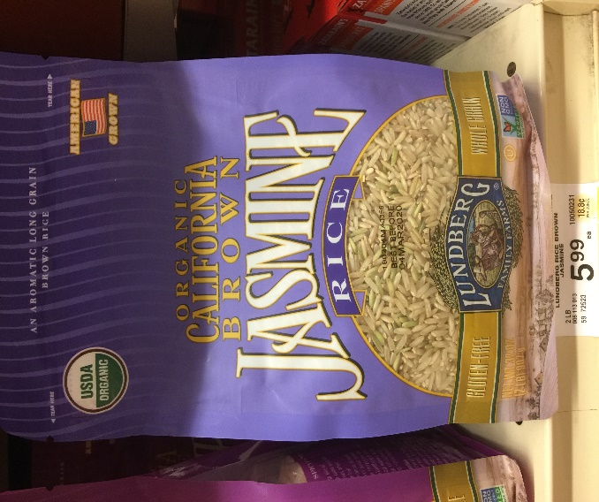
จากการสำรวจตลาดของฝ่ายการเกษตรฯ เมื่อเดือนพฤษภาคม 2562 พบว่า มีข้าวหอม Jasmine ซึ่งเป็นข้าวที่ปลูกในมลรัฐแคลิฟอร์เนียของสหรัฐฯ ภายใต้ตราสินค้า Lundberg วางจำหน่ายในร้านซูเปอร์มาร์เก็ตของชาวอเมริกันหลายแห่ง เช่น Pavillion, Ralphs และ Walmart โดยข้าวกล้องอินทรีย์ วางจำหน่ายในราคา 5.99 เหรียญสหรัฐ /ถุง (2 ปอนด์) หรือ ปอนด์ละ 2.99 เหรียญสหรัฐ ซึ่งสูงกว่าข้าวหอมมะลิอินทรีย์ที่นำเข้าจากประเทศไทยซึ่งวางจำหน่ายในราคาปอนด์ละ 1.86 เหรียญสหรัฐ สำหรับคุณภาพข้าวหอมของสหรัฐฯ จากการสังเกตและความเห็นของผู้บริโภคพบว่า ยังไม่สามารถแข่งขันกับข้าวไทยได้ กล่าวคือ ลักษณะทางกายภาพของเมล็ดข้าวมีลักษณะขาวขุ่น และความนุ่มหอมยังไม่เทียบเท่าข้าวหอมมะลิไทย
อนึ่ง จากข้อมูลของ USA Rice Federation (USA Rice) ระบุว่าข้าวที่บริโภคในสหรัฐฯ ประมาณร้อยละ 85 เป็นข้าวที่ผลิตในประเทศ แต่ปัจจุบันได้ลดลงเหลือร้อยละ 83 ซึ่งเป็นผลมาจากการนำเข้าข้าวหอมมะลิจากประเทศไทย โดยความต้องการข้าวหอมมะลิและข้าวบาสมาติของผู้บริโภคและร้านอาหารในสหรัฐฯ ยังคงเพิ่มขึ้นอย่างต่อเนื่อง
การพัฒนาพันธุ์ข้าวหอมเพื่อแข่งขันและทดแทนกับการนำเข้าข้าวที่มีกลิ่นหอมจากต่างประเทศ เช่น ข้าวหอมมะลิ หรือ บาสมาติ ได้ดำเนินการมานานแล้วในสหรัฐฯ และยังคงดำเนินการอย่างต่อเนื่อง โดยปัจจุบันมีความพยายามที่จะผลิตข้าวหอมเพื่อตอบสนองความต้องการของผู้บริโภคและธุรกิจร้านอาหาร ทั้งยังมีการรณรงค์ให้บริโภคข้าวที่ผลิตในประเทศ โดยใช้สโลแกนว่า “Think Rice” และยังได้แนะนำให้ร้านอาหารที่บริการอาหารไทยในสหรัฐฯ ใช้ข้าวหอมที่ผลิตในประเทศแทนข้าวหอมมะลิไทย ถึงแม้ปัจจุบันคุณภาพและความนุ่มหอมของข้าวหอมสหรัฐฯ จะยังไม่เทียบเท่าข้าวหอมมะลิไทย แต่สหรัฐฯ ก็ยังไม่หยุดยั้งที่จะวิจัยและพัฒนาข้าวหอมพันธุ์ใหม่ๆ ที่เหมาะกับพื้นที่ปลูกแต่ละแหล่ง โดยเมื่อต้นเดือนพฤษภาคม 2561 หน่วยงานระบบเกษตรของมหาวิทยาลัยอาร์คันซอ (LSU AgCenter) ได้เปิดตัวข้าวหอมพันธุ์ใหม่ชื่อ ARoma 17 ซึ่งเป็นสายพันธุ์ข้าวหอมที่ปรับให้เข้ากับสภาพอากาศของมลรัฐอาร์คันซอโดยเฉพาะ และสัปดาห์ถัดมาในเดือนเดียวกันคณะกรรมการของ LSU AgCenter ได้เปิดตัวข้าวหอมพันธุ์ใหม่ชื่อ New Clearfield Jasmine Variety, CLJ01 โดยคาดหวังว่าข้าวหอมสายพันธุ์ที่พัฒนาขึ้นมาใหม่และสายพันธุ์ที่มีอยู่แล้วจะสามารถตองสนองความต้องการบริโภคข้าวหอมในสหรัฐฯ ที่เพิ่มขึ้น และสามารถลดการนำเข้าจากต่างประเทศซึ่งจะเป็นการช่วยปกป้องเกษตรกรผู้ปลูกข้าวของสหรัฐฯ

ที่มา : จากการสำรวจ
https://www.usarice.com/news-and-events/publications/usa-rice-daily/article/usa-rice-daily/2018/03/13/new-u.s.-aromatic-varieties-set-to-take-on-imports

ฝ่ายการเกษตร ประจำสถานกงสุลใหญ่ ณ นครลอสแอนเจลิส
มิถุนายน 2562

